附件：
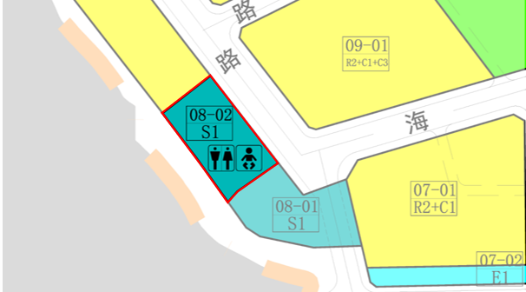

地块控制指标一览表
地块编号 | 用地代码 | 用地性质 | 用地面积  （㎡） | 容积率 | 配套设施设置 | 备注
08-02 | S1 | 区域交通用地 | 2493 | — | 公共厕所、母婴室 | 规划。提供总规模不少于2389平方米的集散空间。可与08-01地块统一建设。在充分论证及符合相关规范条件下可建设行人过街设施。

